**テーマレッスン**

レッスン

一　般

🎾　**テーマ別の練習で技術を身につけましょう**

|  |  |
| --- | --- |
| 日時 | 金曜　１２：４５～１３：４５　60分 |
| 対象 | A-2.3 A-4.5 |
| 定員 | 6名 |
| 料金 | 1,650円(税込)　振替・各チケット利用できます |
| コーチ | 成島コーチ※日本スポーツ協会公認スポーツ指導者テニスコーチ４ |
| 内容 | 各ショットのフォーム、コントロール、ポジション、  使い方を覚えましょう。  ※お一人の場合４５分になります |
| 申込 | 電話またはフロントに直接ご予約下さい |

１０．１１月テーマ

|  |  |  |
| --- | --- | --- |
| １０月２７日 | レベル　 A-４．５ | サーブ、レシーブ練習　（サーブ打ち分け、リターンダッシュ） |
| １１月　３日 | レベル　 A-２．３ | サーブ、レシーブ練習（サーブ打ち分け、レシーブのポジション） |
| １１月１０日 | レベル　 A-４．５ | ストローク練習（相手が平行陣の時に使うストローク） |
| １１月１７日 | レベル　 A-２．３ | ストローク練習（フォア、バック基礎練習） |

レベルに合わせて  
レッスンを行います！

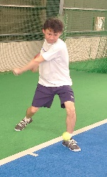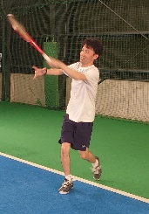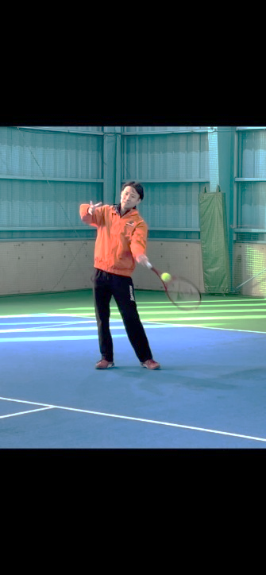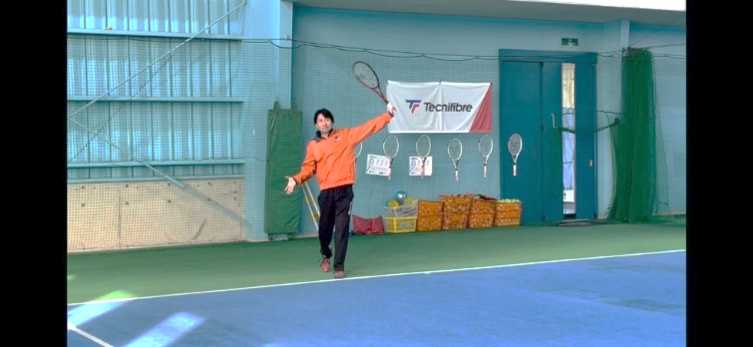※成島コーチ　保有資格

日本スポーツ協会公認スポーツ指導者

テニスコーチ４（旧上級コーチ）

トップリーグ・実業団・ナショナルチーム等のコーチング

スタッフとして、国際大会レベルのプレーヤー・チーム

に対して競技力向上を目的としたコーチングを行うための資格